- 实验背景

在上次实验的基础上更换云平台完成部署，这次选择的是阿里云平台
- 实验目的
1）创建云服务器
2）安装宝塔面板
3）搭建WordPress博客网站
4）测试网站
- 实验内容

1：创建和配置云服务器

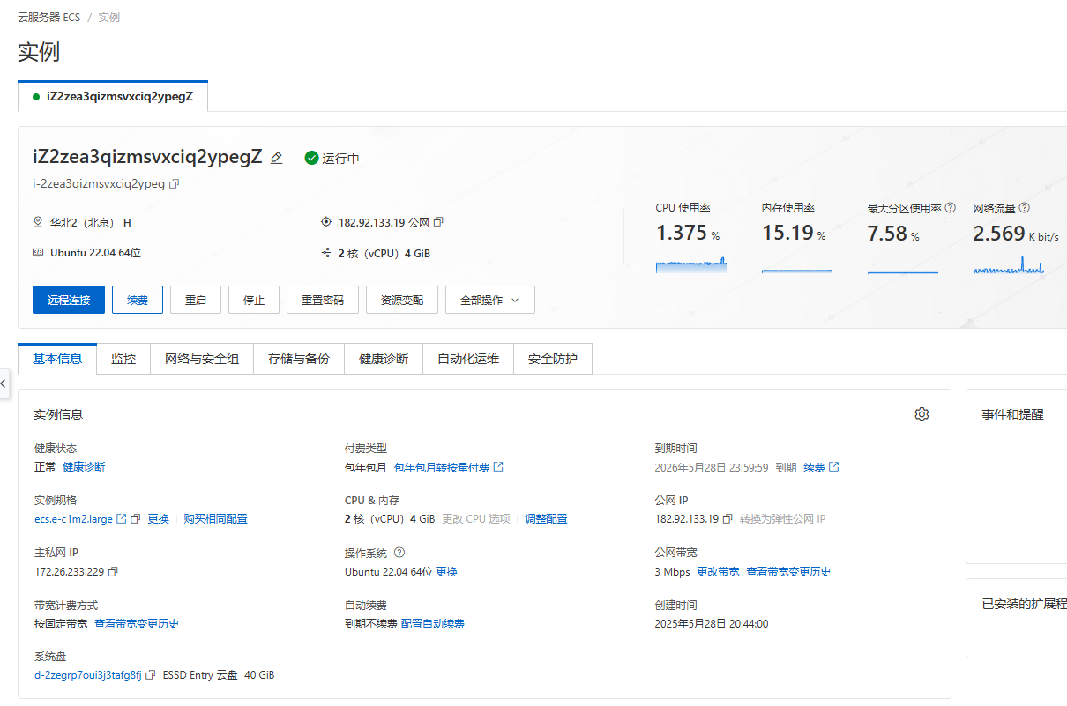

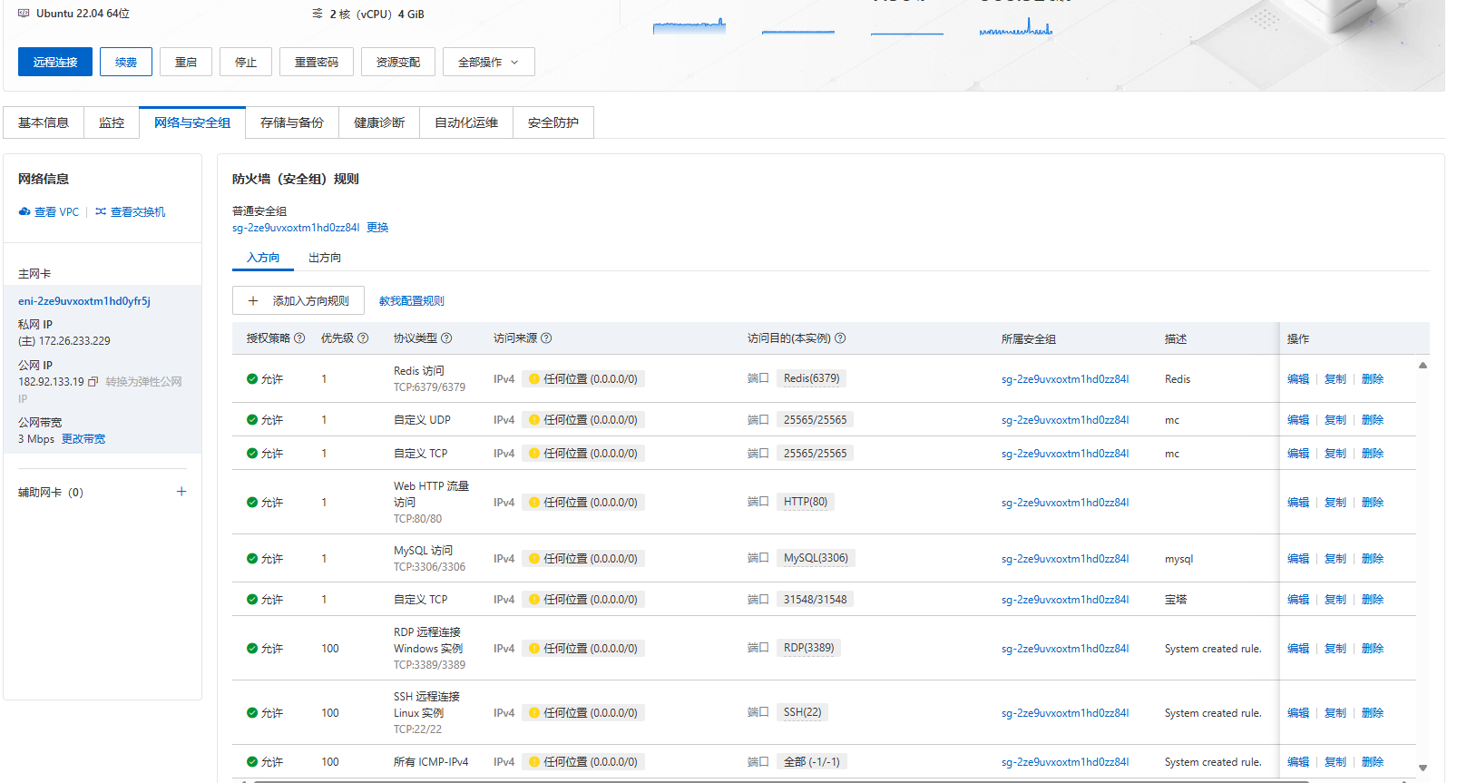

2：登录服务器

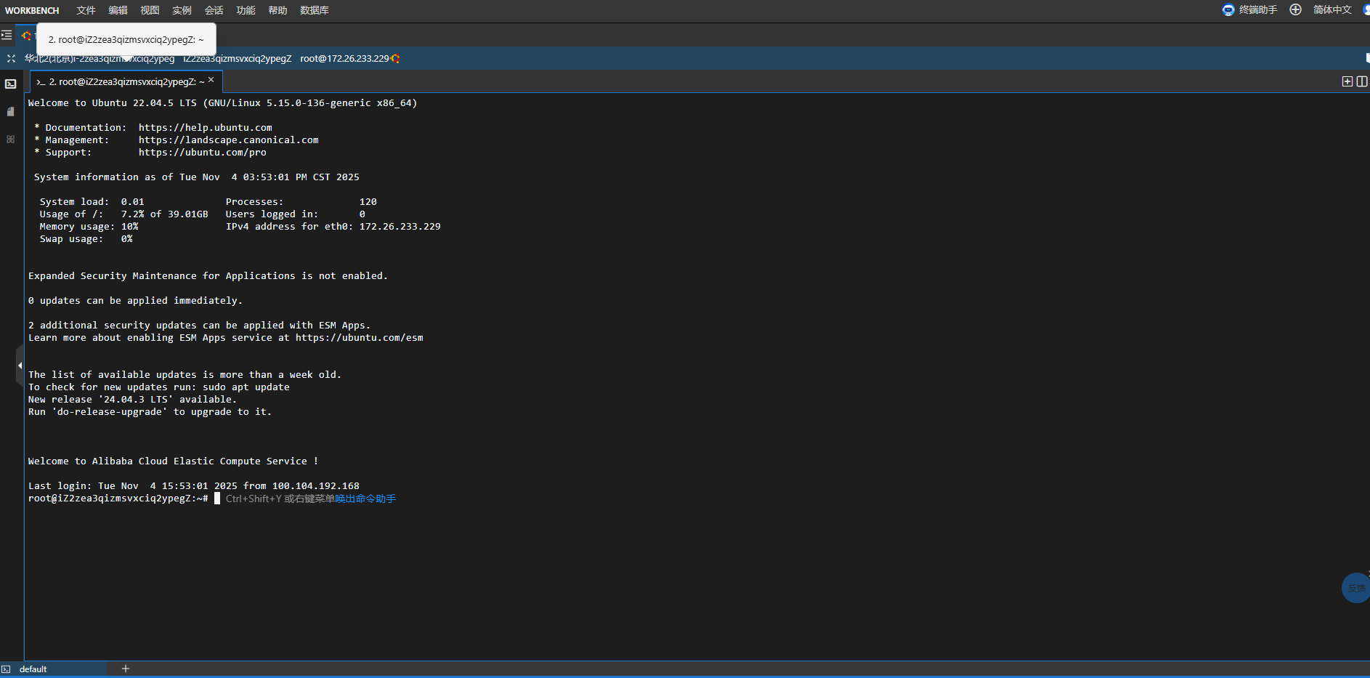

安装宝塔面板

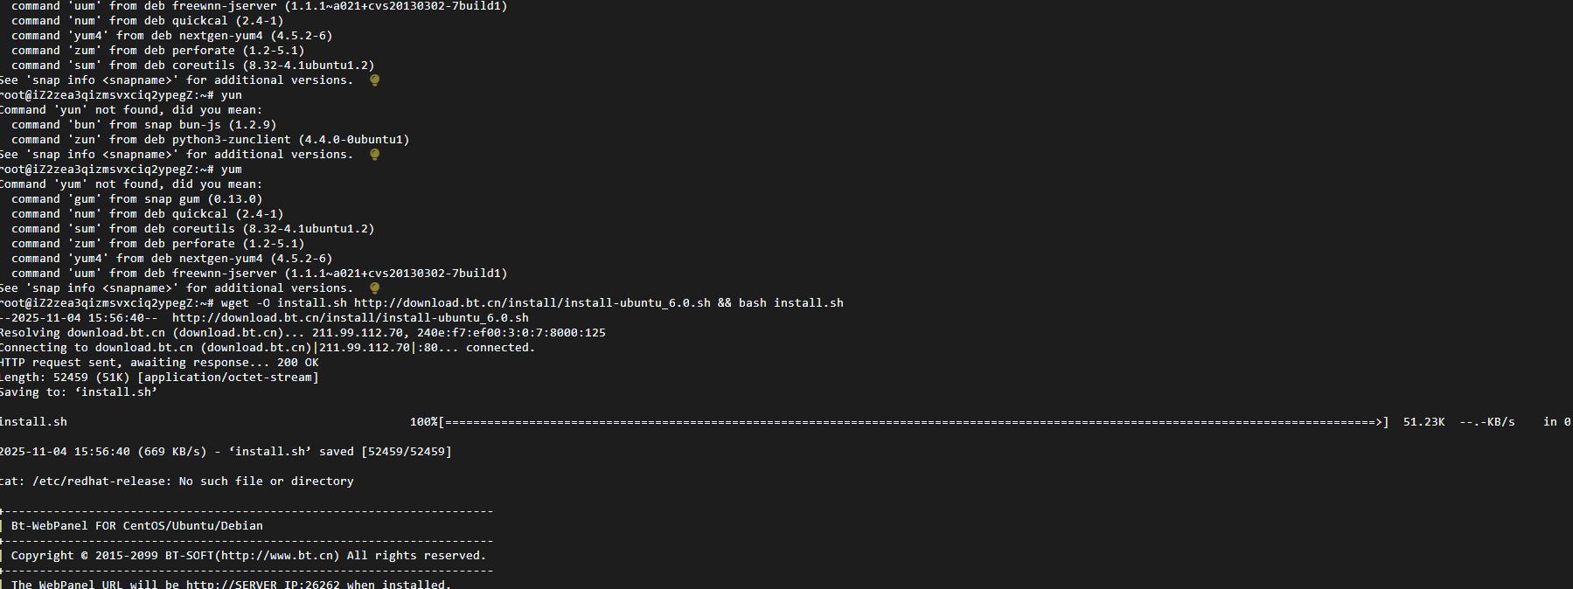

保留登录信息

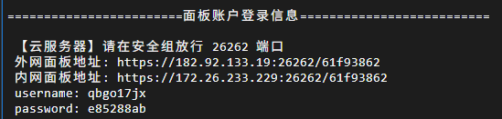

【云服务器】请在安全组放行 26262 端口

外网面板地址: https://182.92.133.19:26262/61f93862

内网面板地址: https://172.26.233.229:26262/61f93862

username: qbgo17jx

password: e85288ab

3：登录宝塔面板

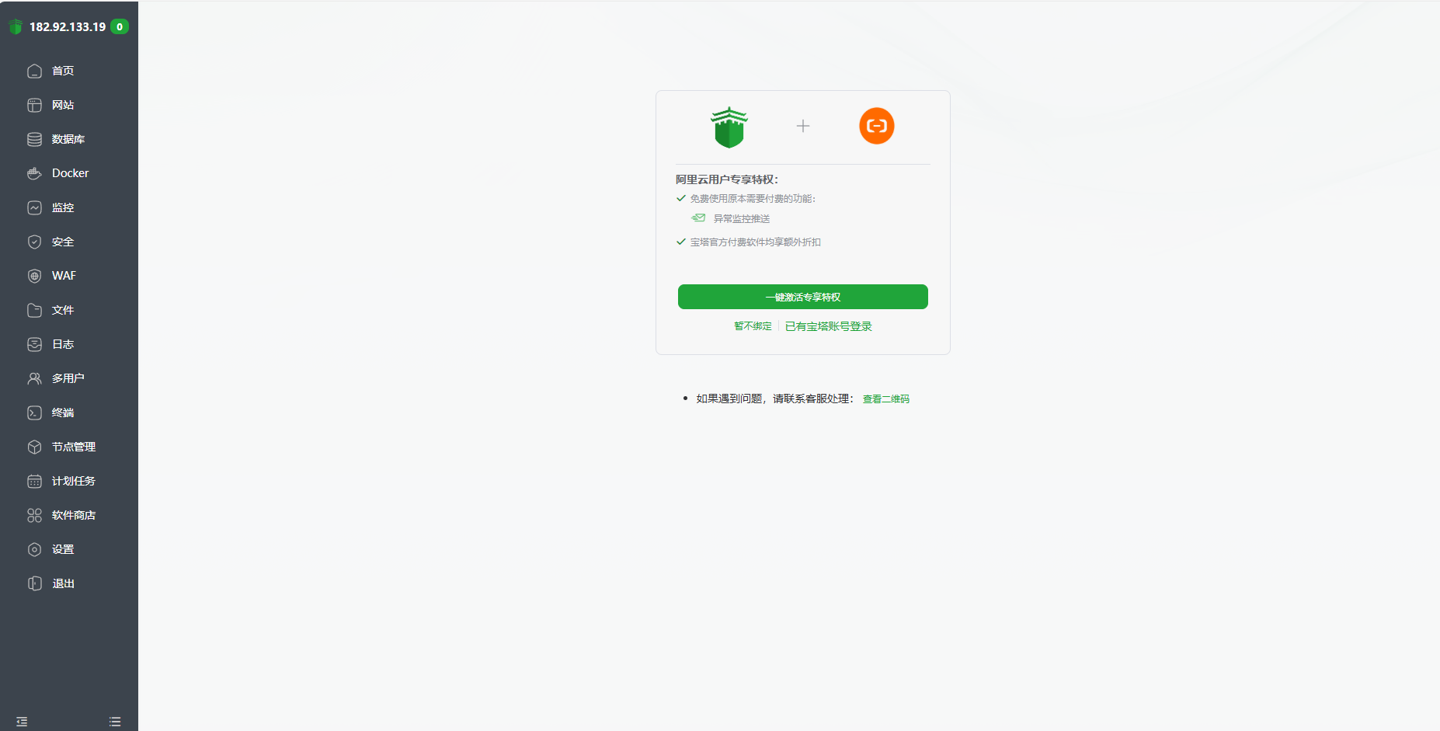

4：安装套件

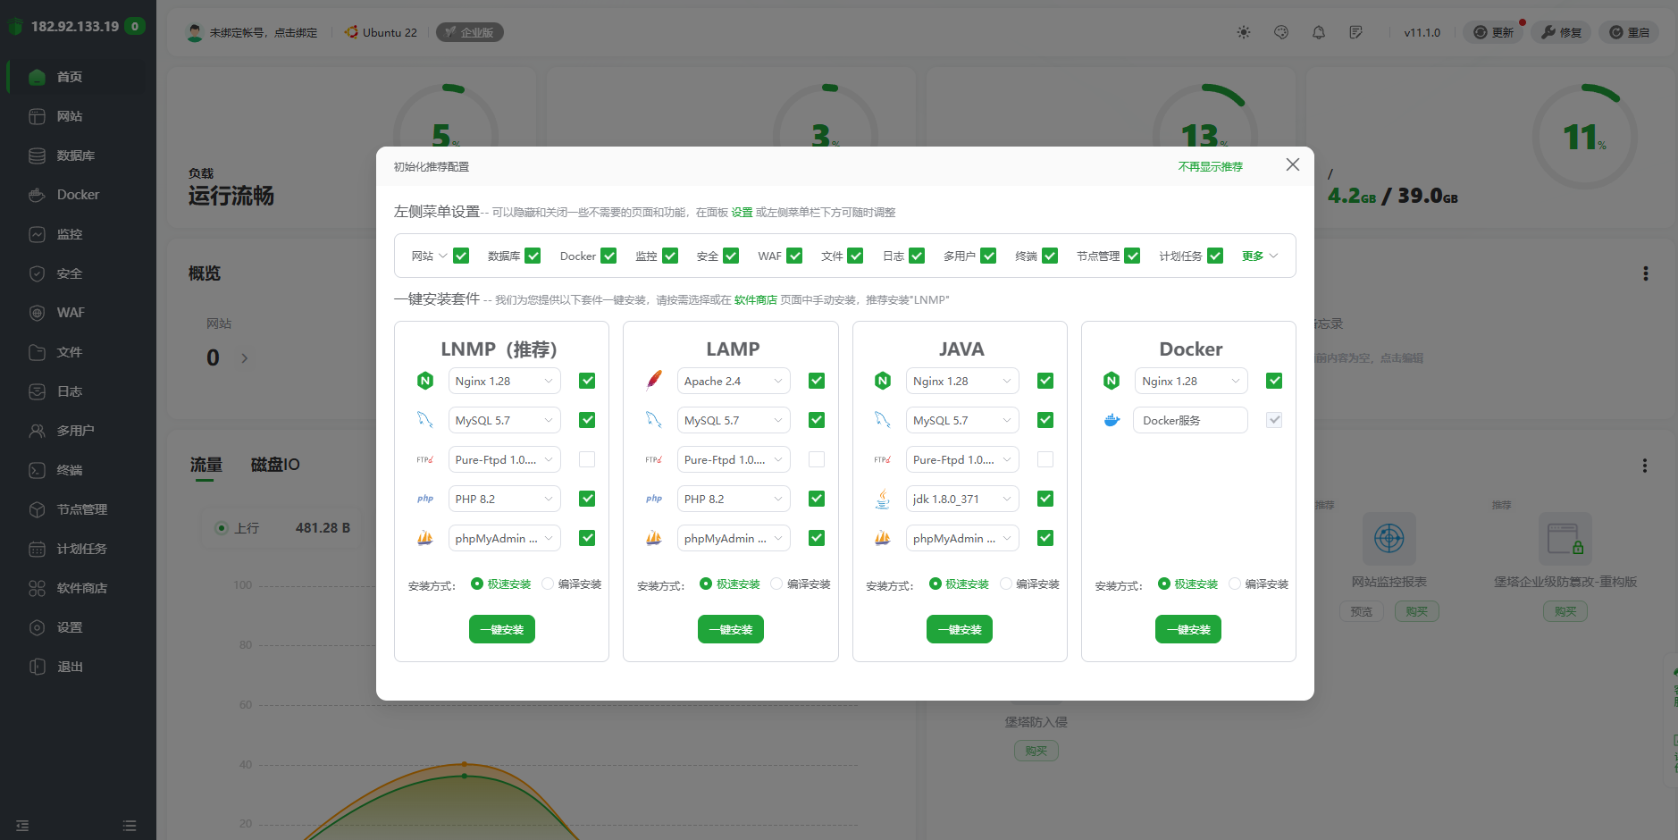

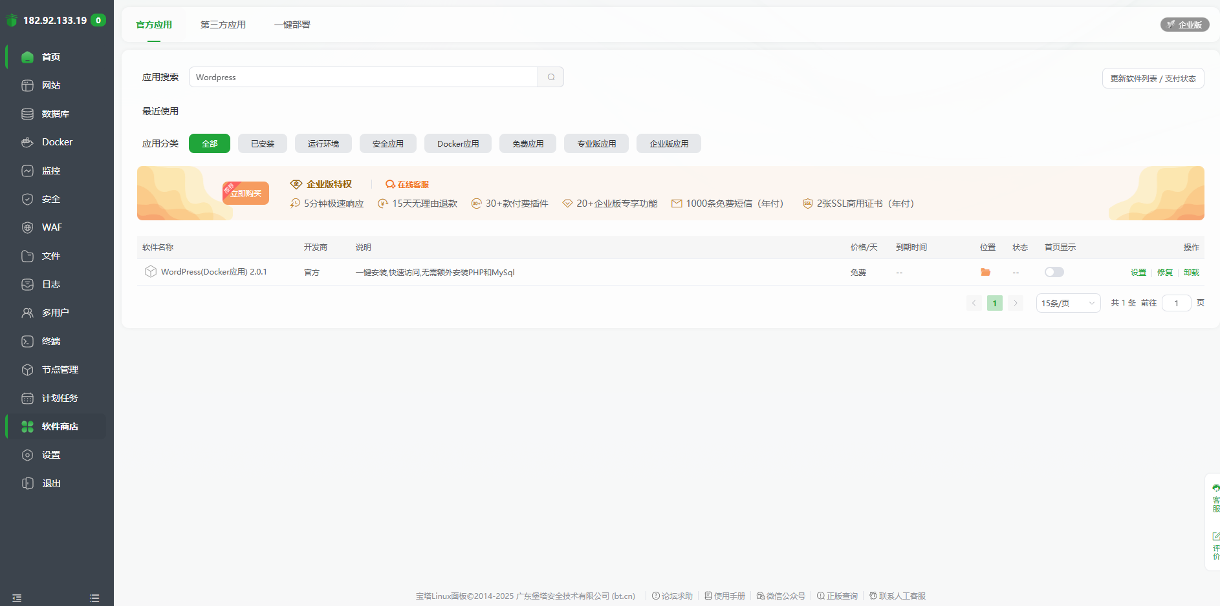

5：绑定IP地址

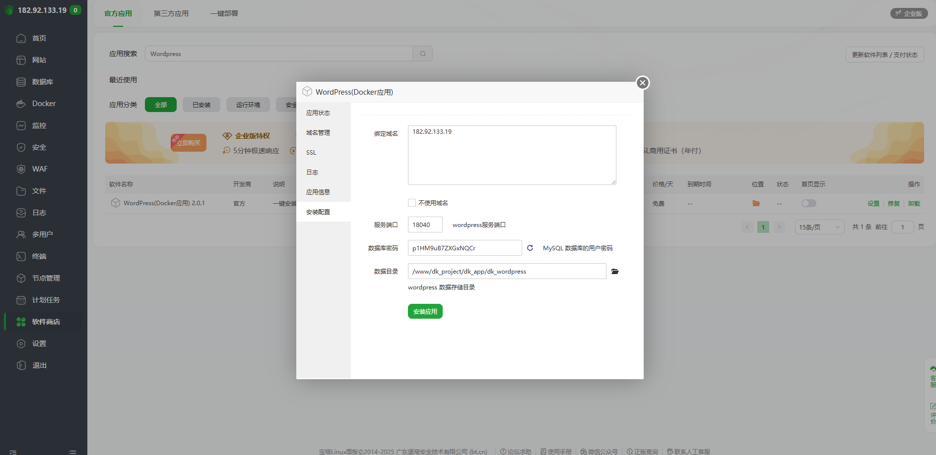

记录数据库密码：p1HM9uB7ZXGxNQCr

6：访问网站设置

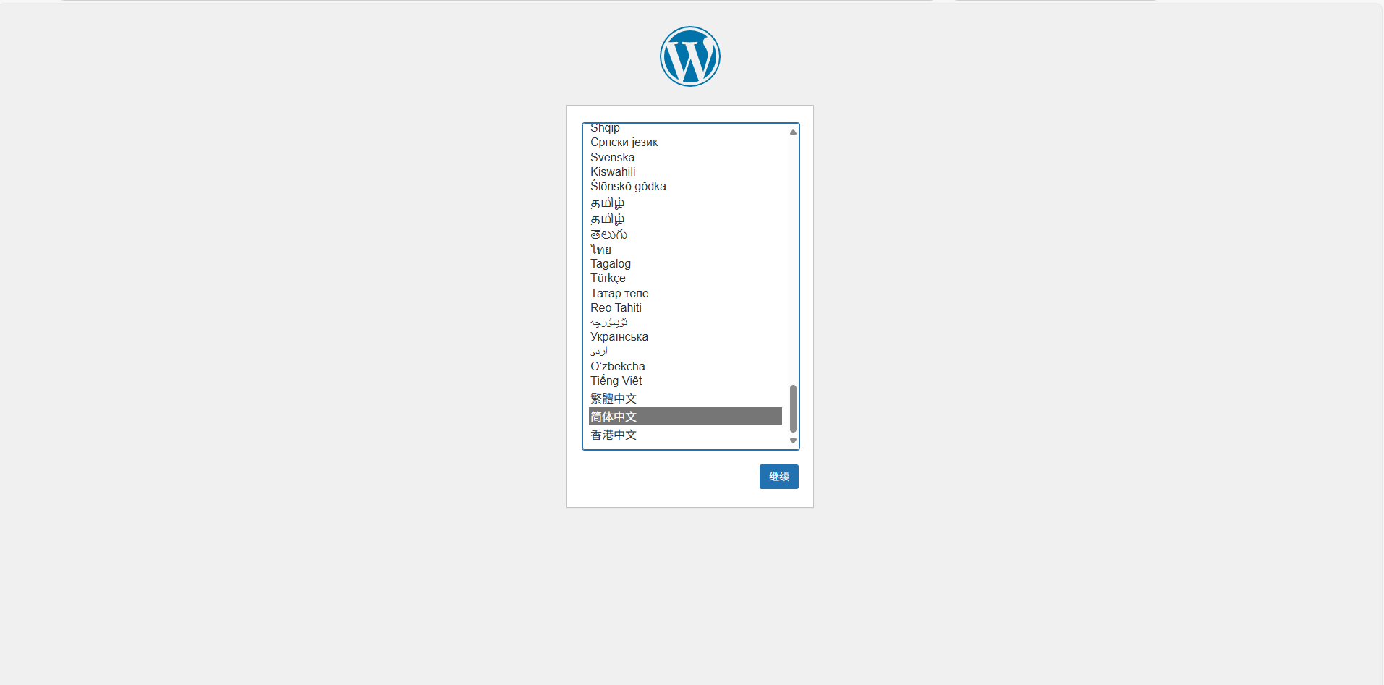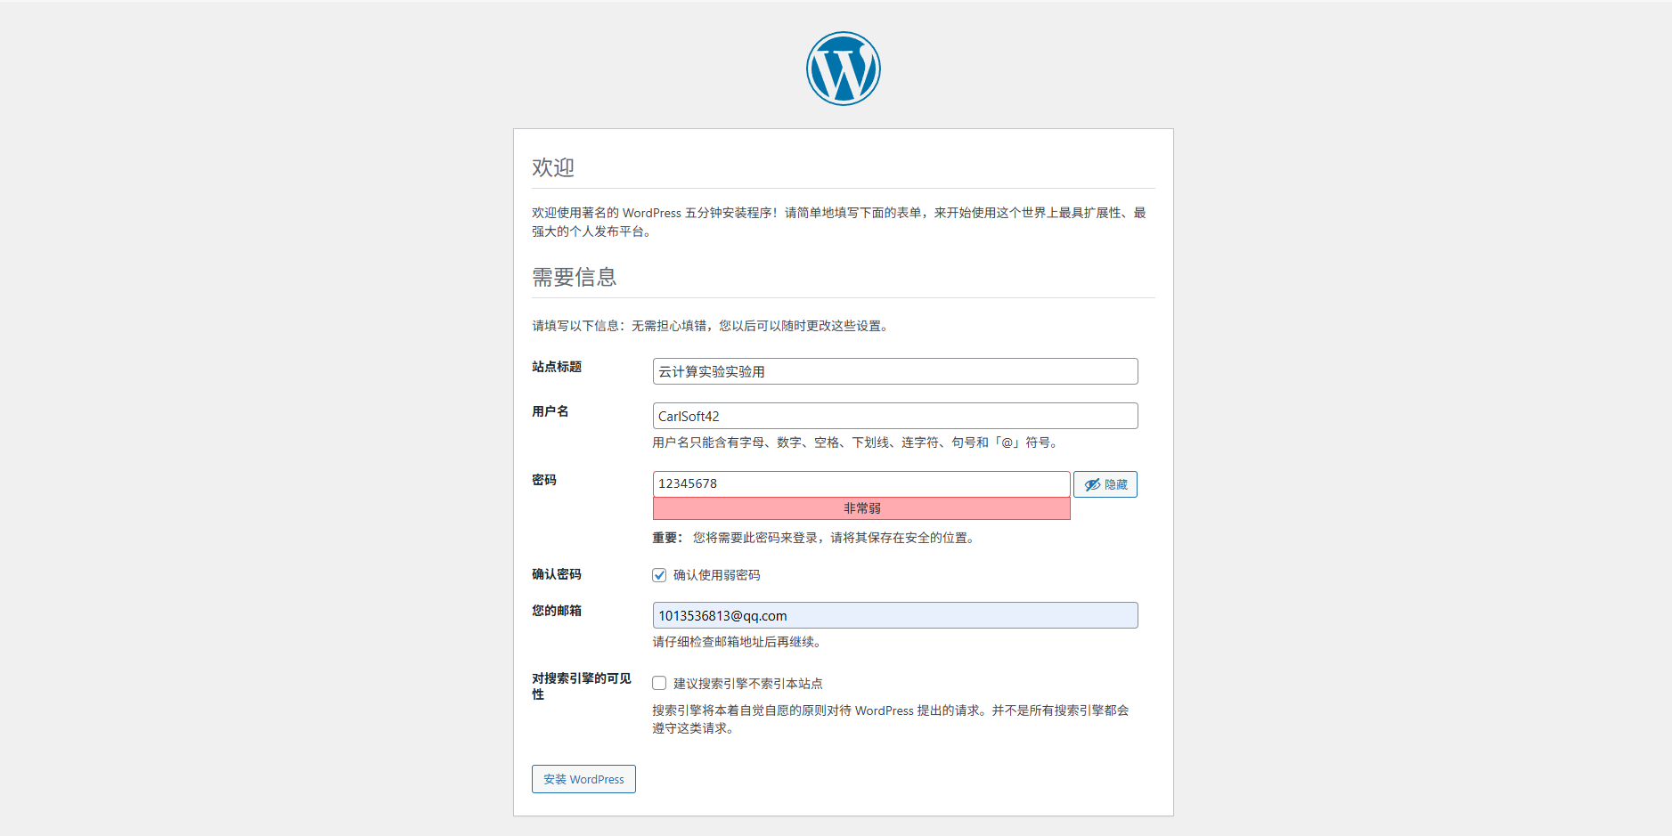

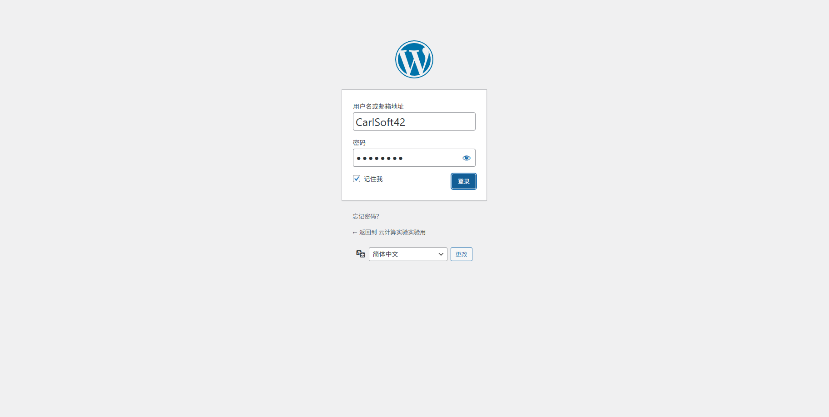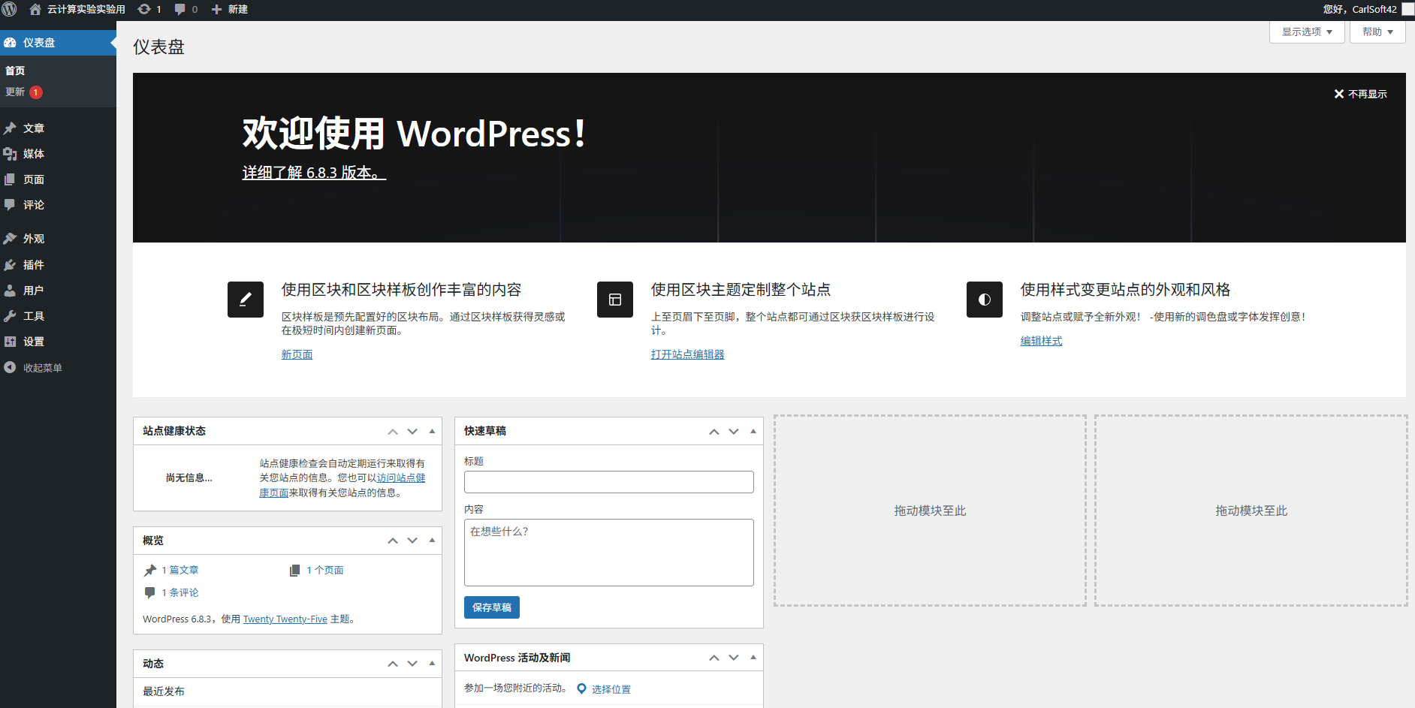

编辑外观

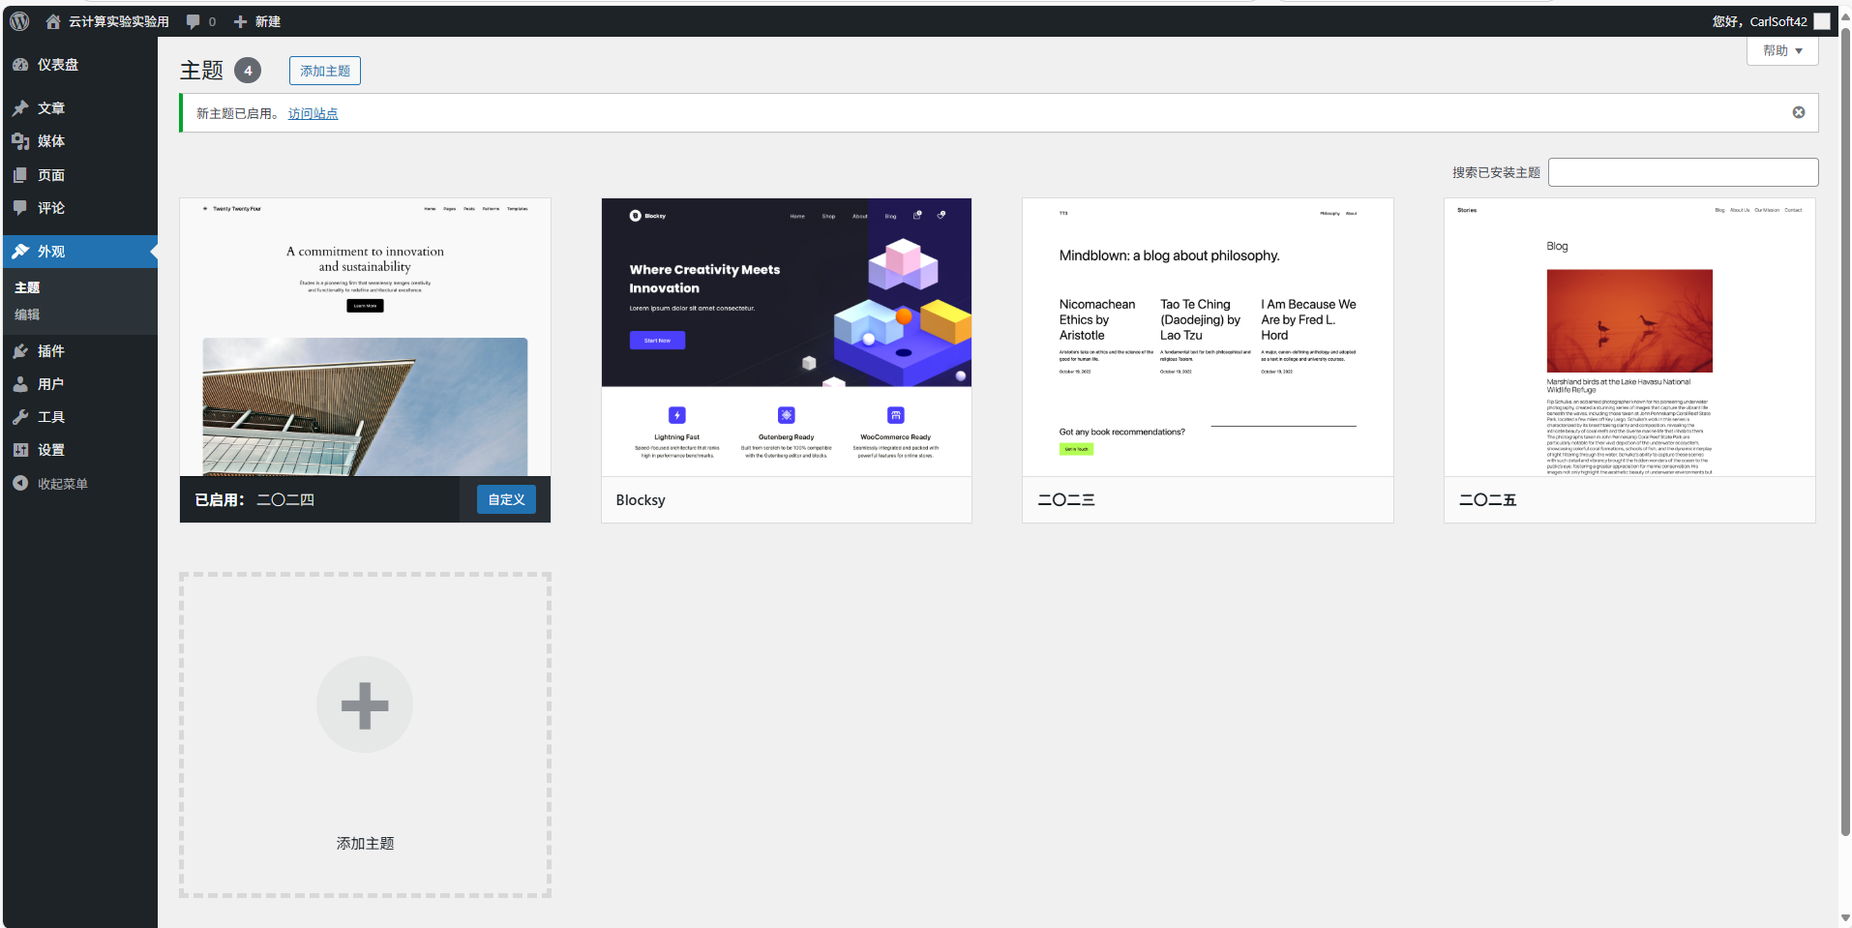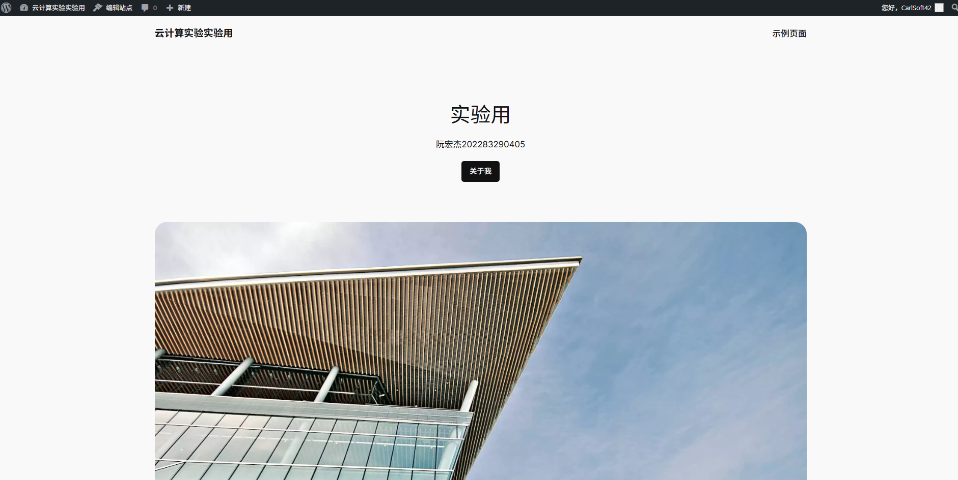
- 讨论和分析

本次基于阿里云ECS服务器成功搭建WordPress网站的实践，有效验证了云计算平台在Web应用部署中的高效性与便捷性。整个过程涵盖了从基础环境配置（LAMP栈部署）、WordPress程序安装到最终线上访问的全流程，体现了云服务即开即用、弹性伸缩的核心优势。通过实验，我们认识到云服务器的安全组策略是保障应用安全的第一道防线，正确的端口配置至关重要。同时，网站的性能优化是一个持续的过程，未来可以考虑结合对象存储OSS存放静态资源以减轻服务器压力，并利用CDN加速全球访问体验。此外，站库分离是提升架构稳定性和可扩展性的关键方向，将数据库迁移至云数据库RDS可以大幅提升数据可靠性并降低运维复杂度。总体而言，该实验不仅是一次技术操作，更深化了对云原生架构低成本、高可靠、易维护特点的理解，为后续探索更复杂的云上应用部署奠定了基础。

